**<柒柒棋牌>产品需求说明书**

|  |  |  |  |
| --- | --- | --- | --- |
| 文档版本号： | V1.0 | 文档编号： | P-0001号 |
| 文档密级： | 项目组成员可见 | 归属部门/项目： | 产品部 |
| 产品名： | 柒柒棋牌 | 子系统名： |  |
| 编写人： | 胡辉 | 编写日期： | 2018-10-22 |

**深圳市融和信科技有限公司版权所有**

**内部资料注意保密**

# 简介

定义用户操作功能详细描述和前端页面的各个模块的内容和逻辑。

## 目的

清晰、有层次的定义页面原型中各个模块的内容来源和相关的逻辑。

## 范围

柒柒棋牌中前端页面涉及到的功能点、相对应的后台管理功能支持、以及部分交互细节。本文档主要为技术部门的前端工程师，以及视觉部门的视觉设计。

# 产品概述

## 功能摘要

[简要描述产品的功能点和每个功能点的优先级，参考格式如下]

|  |  |  |
| --- | --- | --- |
| 功能模块 | 主要功能点 | 优先级 |
| 加载/登录 | 游客、注册帐号 | 中 |
| 头像 | 个人资料及相关资料 | 高 |
| VIP | 福利 | 高 |
| 金币 | 结算货币 | 高 |
| 客服 | 玩家反馈渠道 | 高 |
| 消息 | 系统针对用户的推送 | 高 |
| 设置 | 游戏的相关设置和其它一些辅助功能 | 高 |
| 玩法 | 各种类型的玩法合集 | 中 |
| 推广 | 代理产品的申请入口（待方案落定在执行） | 低 |
| 保险柜 | 金币的安全存放 | 中 |
| 福利 | 各种活动和任务 | 中 |
| 挑战赛 | 玩法的另一种延伸（待方案落定在执行） | 低 |
| 商城 | 商城 | 低 |
| 充值 | 充值（待方案落定在执行） | 低 |

# 产品特性

## 加载页和登录页

为提高用户体验，用户从加载页到游戏大厅保持8S左右。

### 1.1、背景

以斗地主、牛牛、百家乐、德州为主题制作，先以静态效果展示，后加以炫酷动画。

### 1.2、加载页

利用Ajax技术把加载页加的数据的时间控制在5S（加载游戏大厅的80%）左右，进入登录页，背景切换3S一张图。



### 1.3、登录页

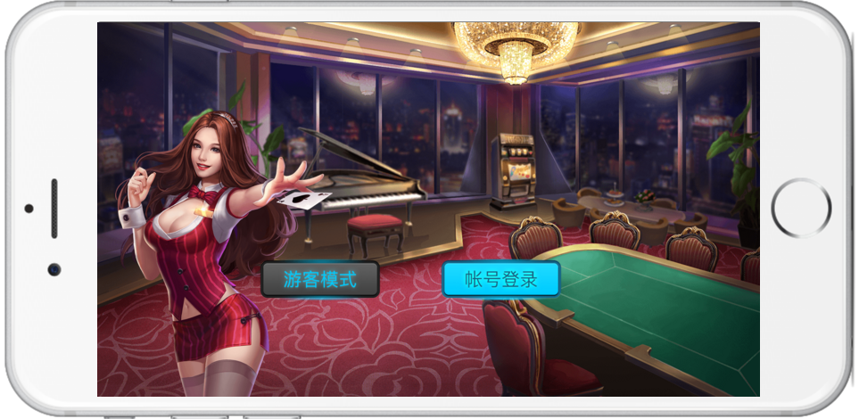

1.3.1、游客按扭

为增强用户体验，引导游客玩家为正式用户，游客按扭在视觉上需要弱化，当玩家选择游客登录时，可弹出窗口提示

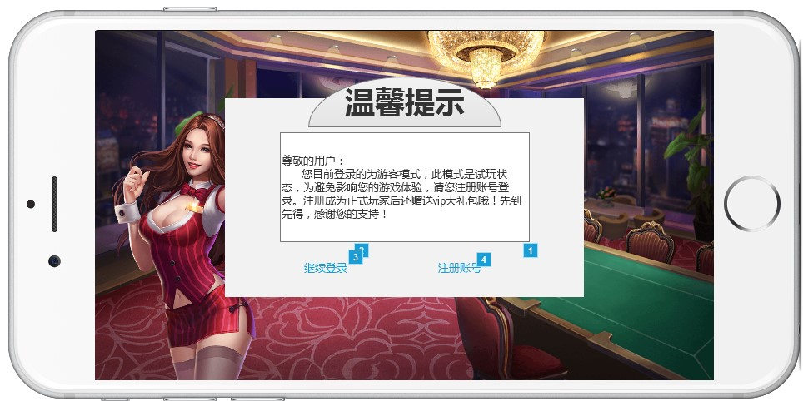

游客模式登录用户进行试玩匹配，系统自动匹配机器人，玩家胜算率提高60%

1.3.2、帐号注册

为了减少用户操作成本，更快进入游戏大厅，帐号注册，只需要填写

手机号

短信验证码

1.3.3、帐号登录

此功能如在网页加载，则需要增加这项，打包客户端，则记录密码，二次登录直接进入

手机号

密码

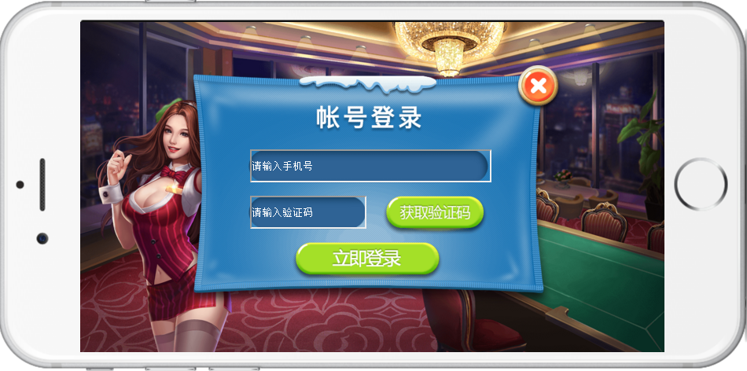

#### 1.4、预加载

为提高用户体验，让玩家更快游玩游戏，添加预加载功能，此功能是在玩家点击某款需匹配游戏后（如斗地主低级房）加载进度条名称更换为匹配中，直到加载完成后自动进行匹配

## 游戏大厅

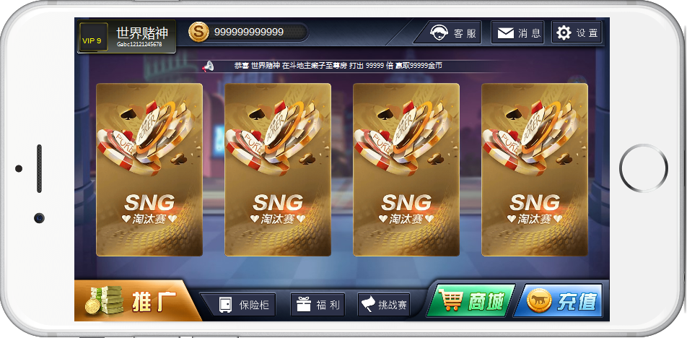

（游戏大厅页面）

### 2.1、个人资料模块

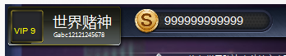

（个人资料模块）

个人模块分别显示：玩家头像，玩家昵称，VIP等级，携带金币数

交互内容：点击个人模块，系统根据用户的身份，弹出正式玩家的个人中心弹出框和游玩玩家的个人中心弹出框

### 2.2、顶部右侧功能区

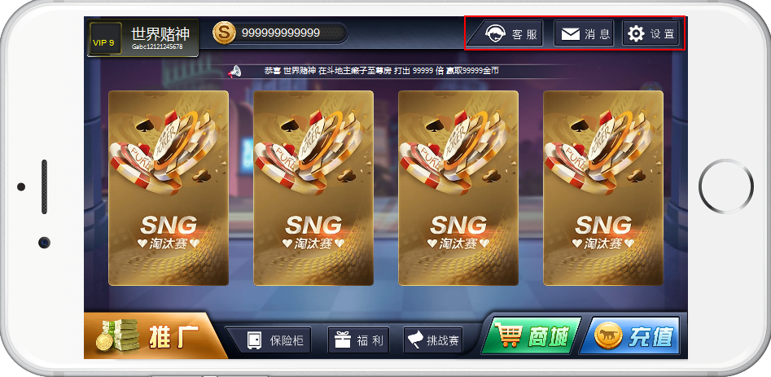

客服按钮，点击进入客服对话界面

消息按钮，点击弹出消息弹出框（消息弹出框具体见下文）

设置按钮，点击弹出设置弹出框（消息弹出框具体见下文）

### 2.3、消息广播区

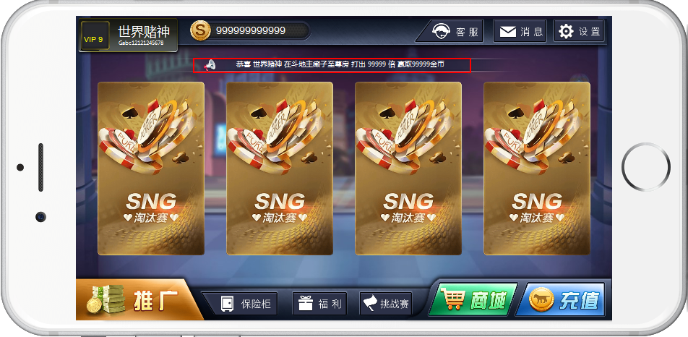



当系统触发广播事件的时候，系统向所有在线用户推送广播信息（不触发时，不显示广播区）

广播信息将会在所有在线的玩家的游戏界面显示（不管玩家在什么页面，只要在这个网站中，都会显示广播信息），具体广播规则请见《广播信息文档》

### 2.4、主要内容区

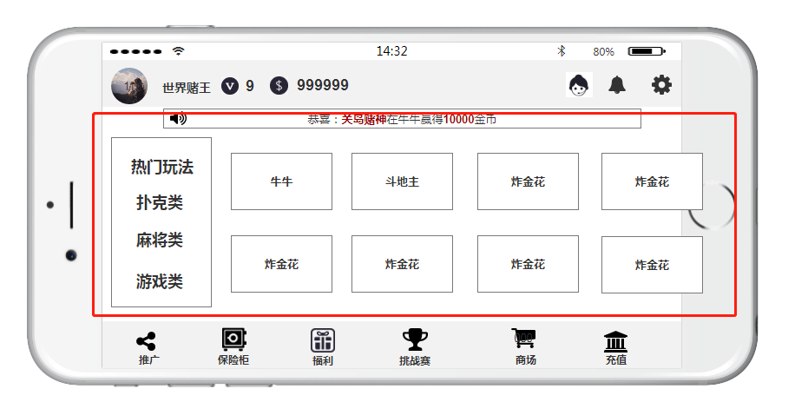

内容区分为左右两侧,左侧是游戏分类区，右侧是游戏展示区。两者是互联关系。点击左侧的游戏分类，右侧就会显示该分类的游戏的

**重要说明：其中热门玩法优先显示该玩家经常玩的游戏（按游戏时长计算）**

### 2.5、底部功能区

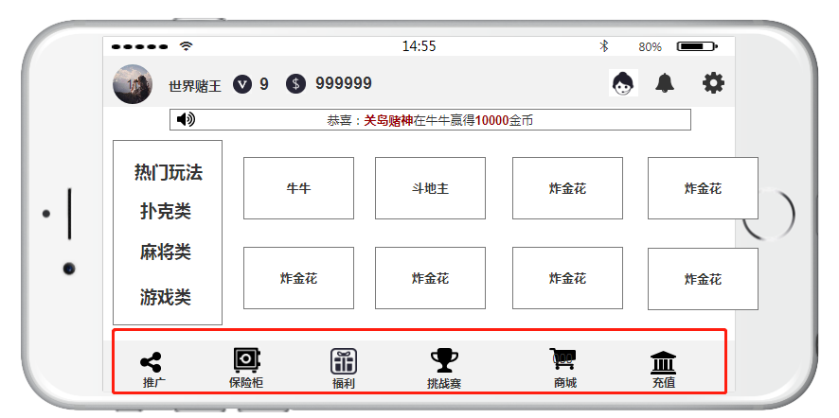

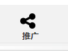：点击弹出推广弹出框

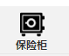：点击弹出保险柜弹出框

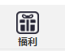：点击弹出福利弹出框

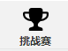：点击进入挑战赛页面

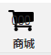：点击进入商城页面

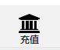：点击进入充值页面

## 房间大厅

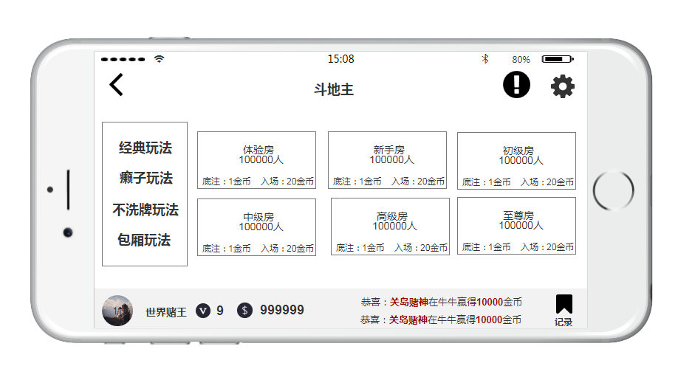

### 3.1顶部部功能区

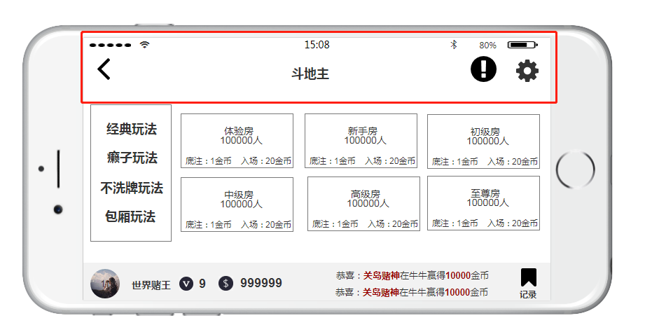

返回按钮：点击返回到上一页

游戏名称，没有交互

玩法说明：点击弹出玩家目前选中的玩法说明

设置按钮：击弹出设置弹出框（消息弹出框具体见下文）

### 3.2主内容区

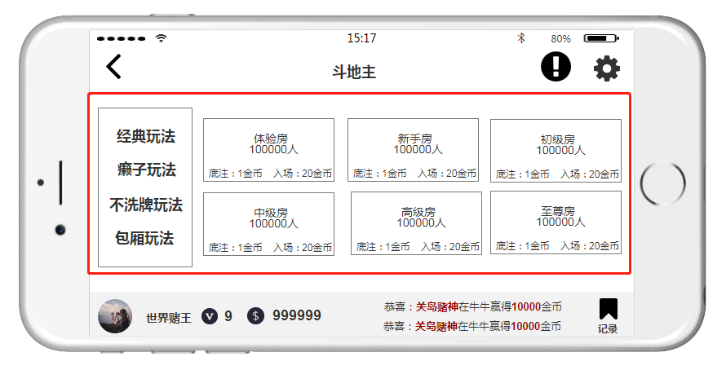

内容区分为左右两侧,左侧是玩法分类区，右侧是房间区。两者是互联关系。点击左侧的玩法，右侧就会显示该玩法的所有游戏

### 3.3个人资料模块

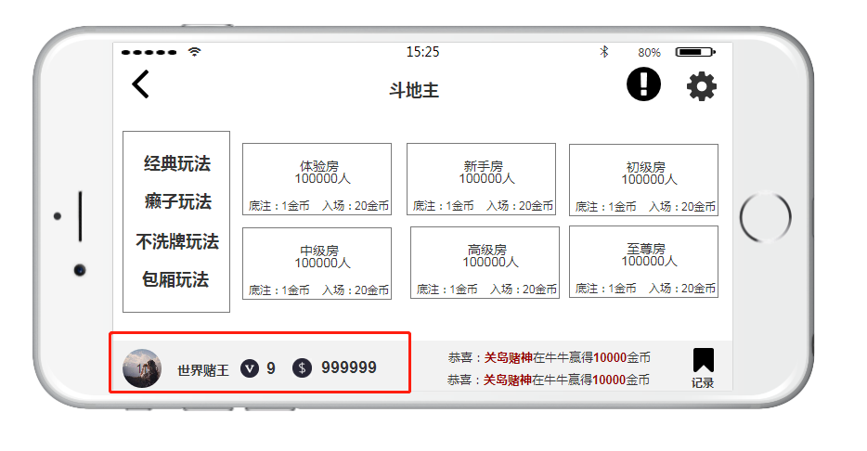

（个人资料模块）

个人模块分别显示：玩家头像，玩家昵称，VIP等级，携带金币数

交互内容：点击个人模块，系统根据用户的身份，弹出正式玩家的个人中心弹出框和游玩玩家的个人中心弹出框

### 3.4轮播消息模块

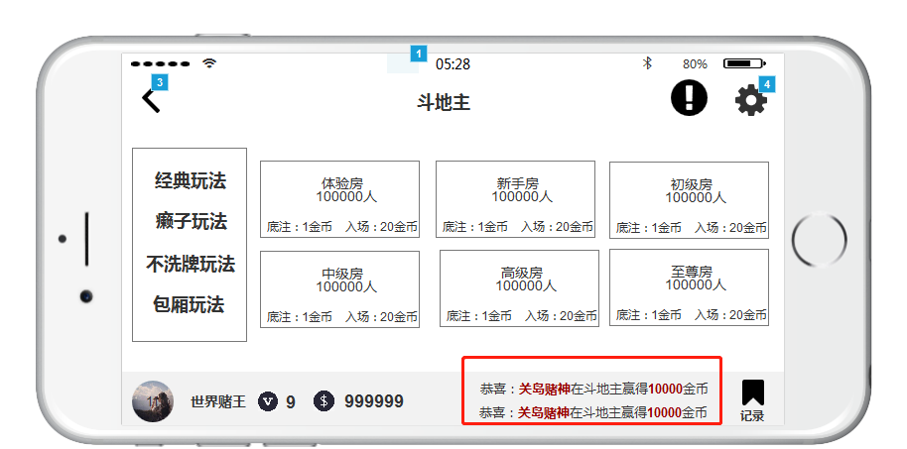

轮播该类型游戏的广播信息（具体规则见《广播消息文档》）

### 3.5游玩记录

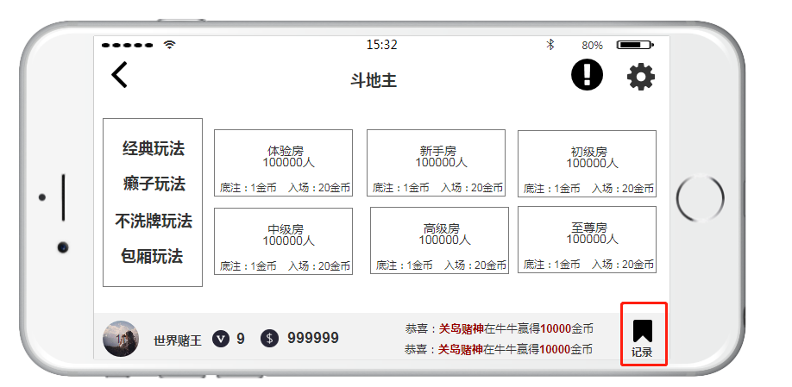

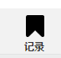点击：弹出游玩记录弹出框（最近20条）

# 弹出框

## 个人中心

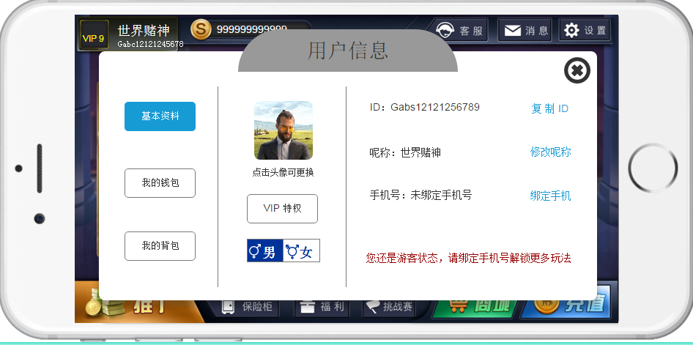

（个人中心弹出框）

个人中心弹出框分为3个状态：基本资料（进入后的默认状态），我的钱包，我的背包

### 1.1、基本资料



|  |  |  |
| --- | --- | --- |
| 显示内容 | 交互 | 备注 |
| 头像 | 点击弹出头像选择框架（头像系统提供，ui制作） |  |
| 昵称 | 点击修改昵称，弹出修改昵称的输入框（昵称限制8个字内）详情见下图 | 如果玩家没有添加昵称，默认以ID作为默认昵称 |
| Vip等级 | 点击，弹出当前vip等级特权说明 | 如果不是正式玩家，显示:游客帐号 |
| 性别 | 切换性别 |  |
| ID | 点击复制ID，把ID复制到系统剪切板 | 系统自动分配，不可修改，ID格式请见ID管理文档 |
| 手机号 | 点击更换帐号（如果已绑定，就弹出  在线客服的对话框；如果没有绑定，就弹出绑定手机号的弹出框） | 未绑定的都是游客帐号，未绑定玩家将有红字温馨提示，引导玩家绑定，已绑定不显示提示 |

* + 1. 绑定手机

手机号码一经绑定无法修改，必须有对应提醒标语，提醒玩家

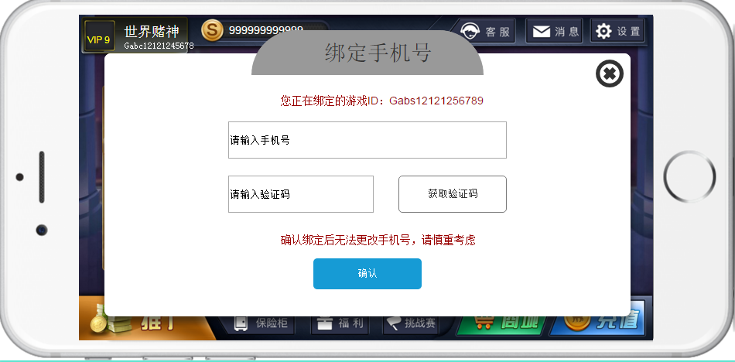

* + 1. 头像

点击头像后弹出框，多款精美头像供用户选择，还有VIP专属头像

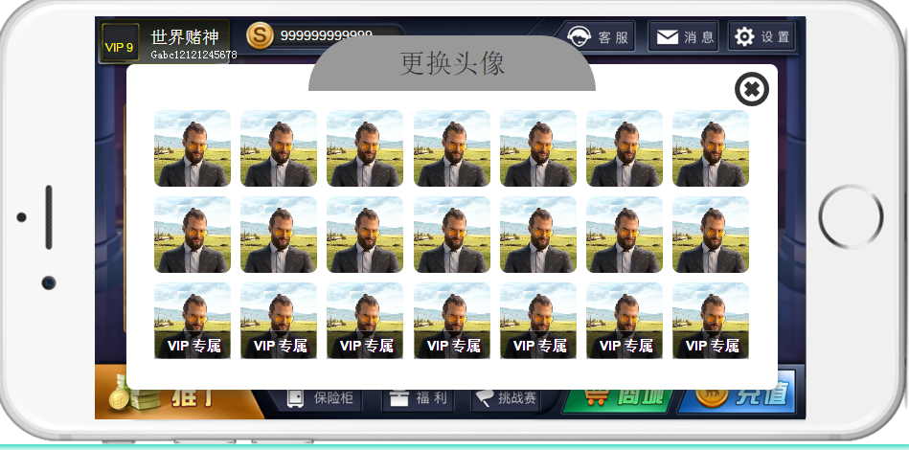

* + 1. VIP特权

vip福利展示

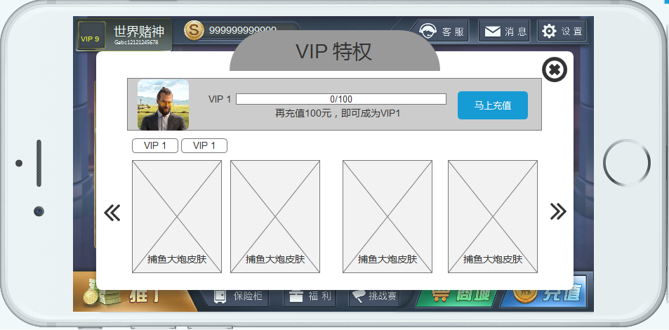

此功能可左右滑动查看各等级特权，点击“马上充值”可跳转到充值页面

### 1.2、我的钱包

|  |  |  |
| --- | --- | --- |
| 显示内容 | 交互 | 备注 |
| 充值 | 点击充值按钮后跳转至充值界面 |  |
| 保险柜 | 点击管理，弹出保险柜弹出框 |  |
| 银行卡 | 点击绑定（弹出银行卡绑定弹出框） | 如果已经绑定银行卡（绑定改为：更换） |
| 支付宝 | 点击绑定（弹出支付宝绑定弹出框） | 如果已经绑定支付宝（绑定改为：更换） |

绑定支付宝弹窗：

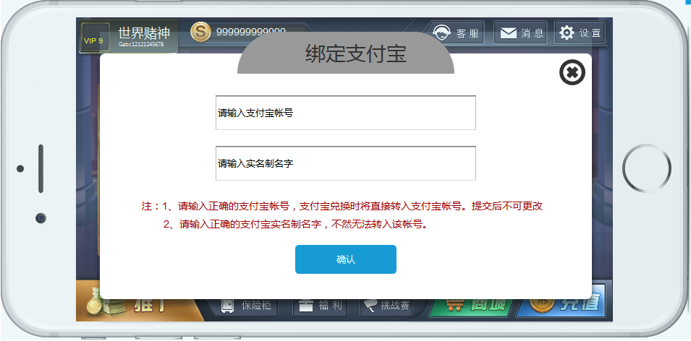

绑定银行卡弹窗：

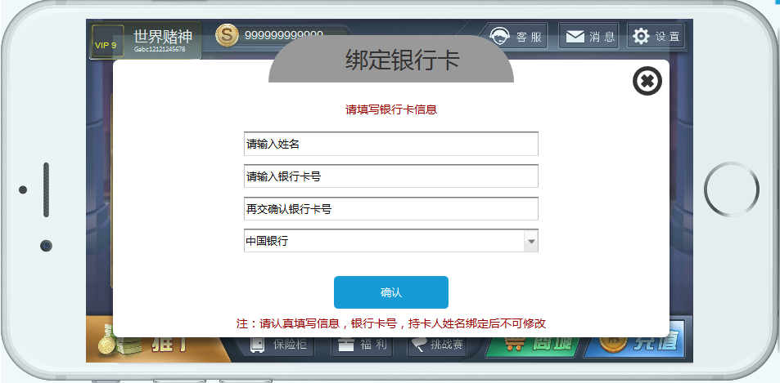

目前不支持玩家自行更换绑定支付宝和银行卡，点击“更换”后弹窗提示联系客服

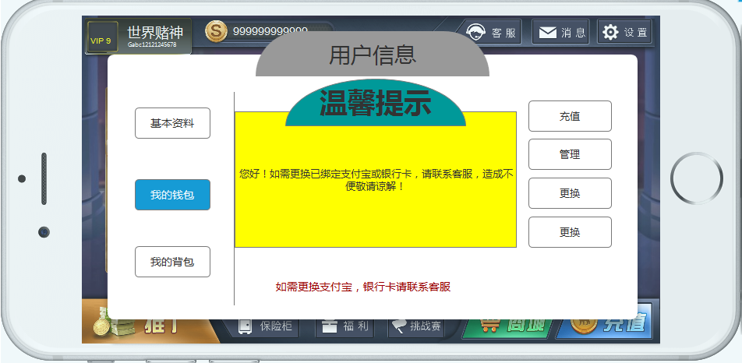

### 1.3、我的背包

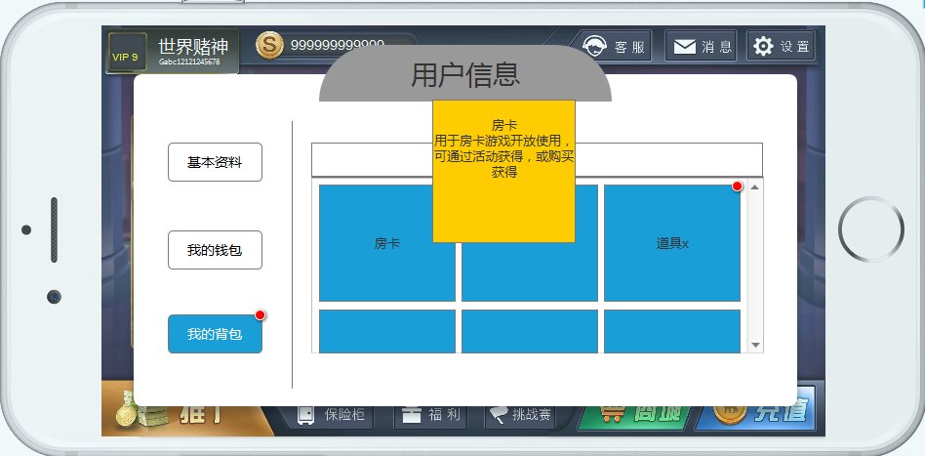

我的背包右侧显示玩家所有道具，同一道具可以无限叠加显示。点击道具，弹出窗口显示道具的描述（道具请见《道具说明文档》）

每次获得新道具将在图标右上角有红点提醒，红点贯穿查看此道具的所有进入页面图标，个人中心（头像）→我的背包→具体道具，点击查看后提醒（红点）消失

## 消息中心

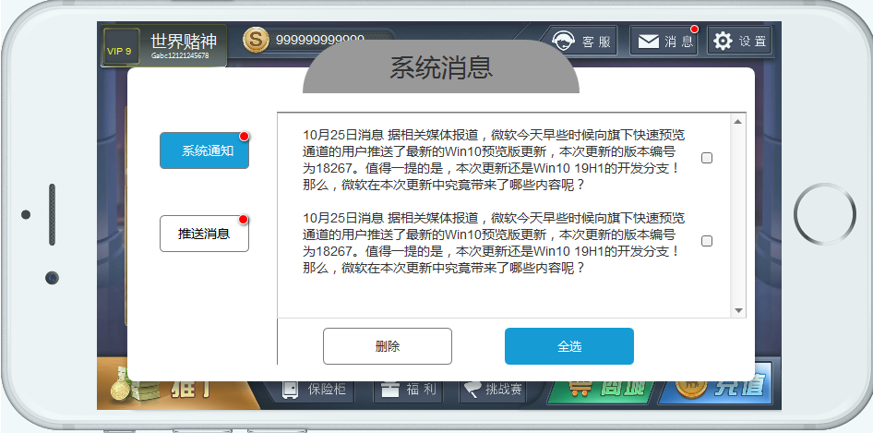

消息中心分为2类：推送消息，系统通知；默认状态为系统通知

每次收到新消息，图标右上角将有红点提醒，点击查看消息后提醒消失

### 2.1、推送

推送显示：推送的图标，推送内容，时间

推送内容限定为：用户的充值，提现的信息

### 2.2、系统通知

系统通知显示：系统通知的图标，系统通知内容，时间

系统通知内容限定为：系统发送的公告

点击系统通知弹出系统通知详情的弹出框

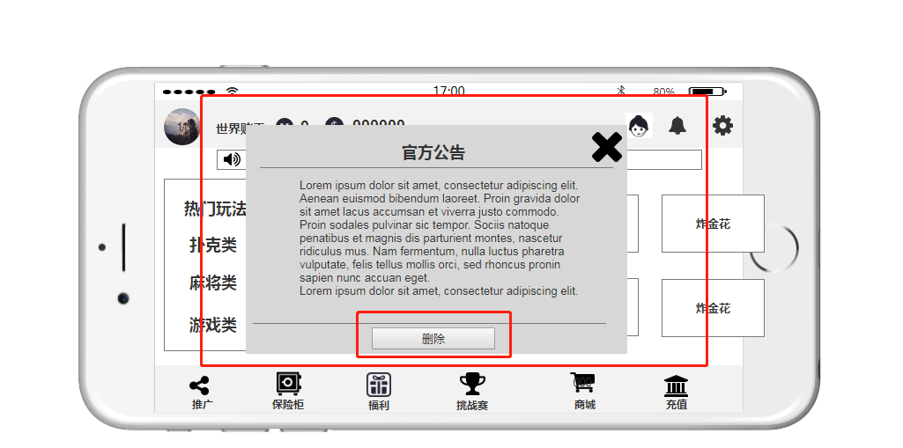

系统通知详情弹出框

显示内容：通知标题，通知内容，删除按钮（点击删除按钮，删除该系统通知）

## 设置中心

设置中心有四个主选项：游戏设置，新手教程，账号管理，意见反馈。

### 3.1、游戏设置

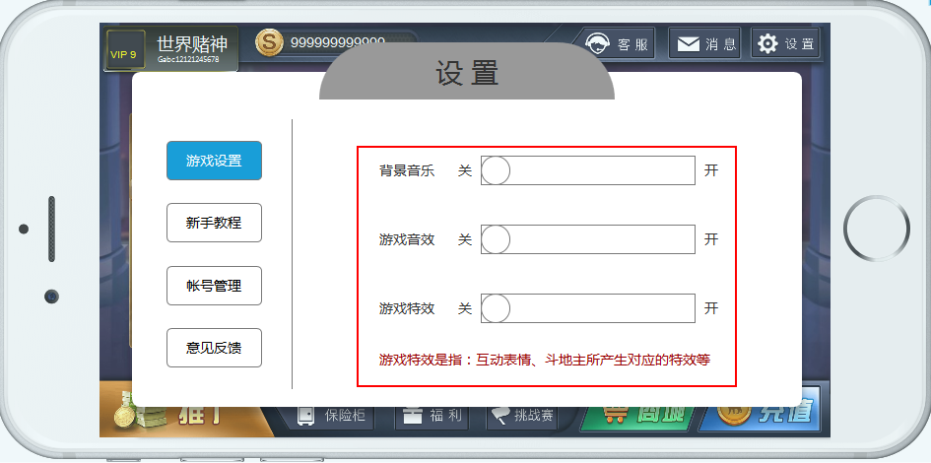

游戏设置页面：由背景音乐、游戏音效、屏蔽特效、开关按钮、解答提示语组成，用户可根据喜好和运营环境自行选择；系统默认所有游戏设置开启。

### 3.2、新手教程

为加强用户体验，设置新手引导教程，每个首次登陆的用户都直接进入新手教程，在进入弹窗提示是否体验新手教程，教程途中亦可直接跳过教程。

跳过教程后弹窗提示后续可在设置里重新体验新手教程

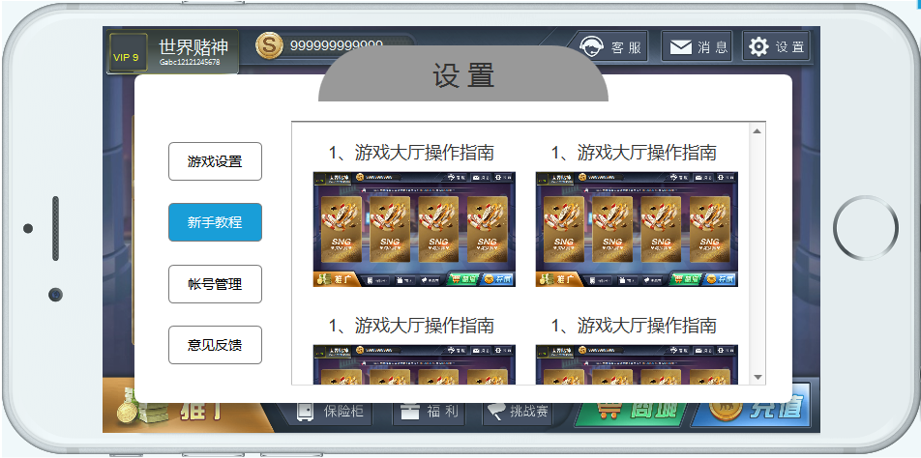

### 3.3、帐号管理

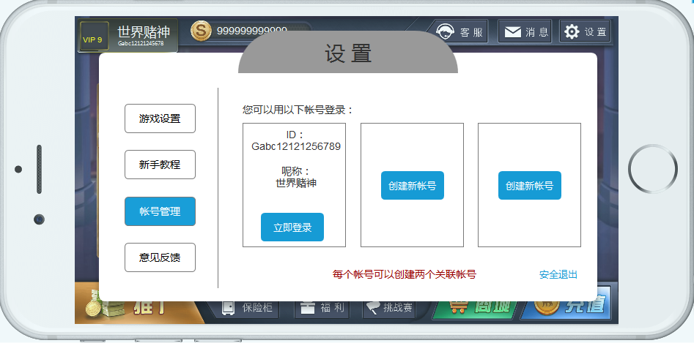

帐号管理：每个主账号可以捆绑2个关联账号，

创建新账号：点击“创建新账号”，弹窗进入正常注册登录页面，手机号码输入框（验证一下手机格式），验证码输入框，获取验证码按钮，登录按钮，如手机号码已捆绑有账号，则弹窗提示该手机已被注册，请更换手机注册。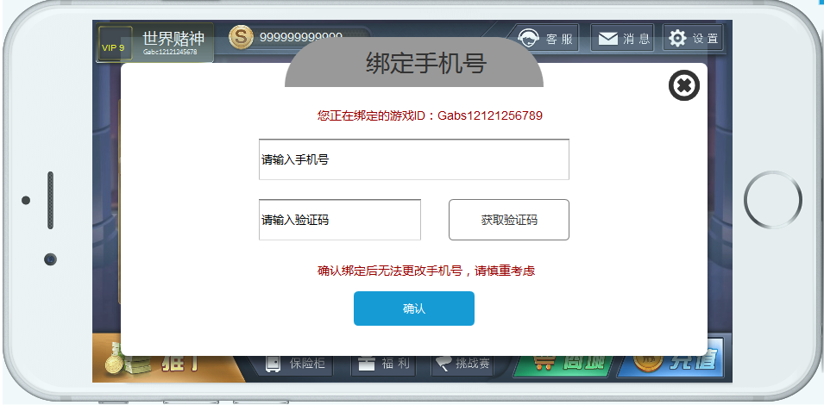

如游客登录模式，将显示为“绑定手机号”，输入手机号获取验证码，输入成功，则直接完成绑定，不成功则弹窗提示不成功原因，返回继续绑定。

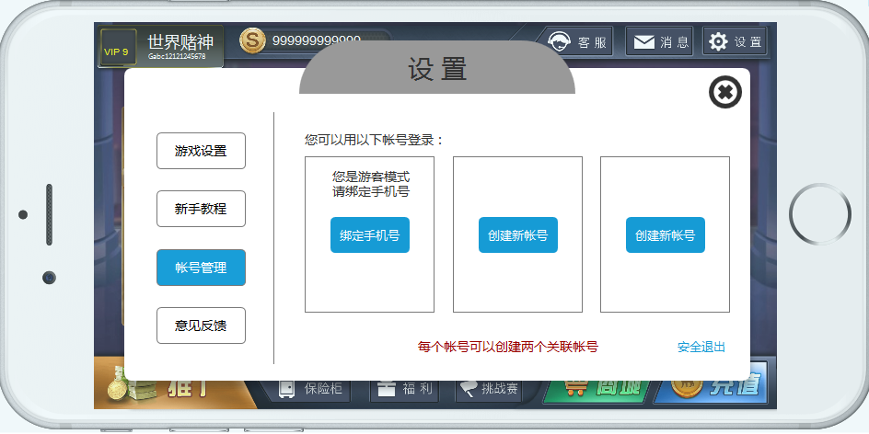

### 3.4、意见反馈

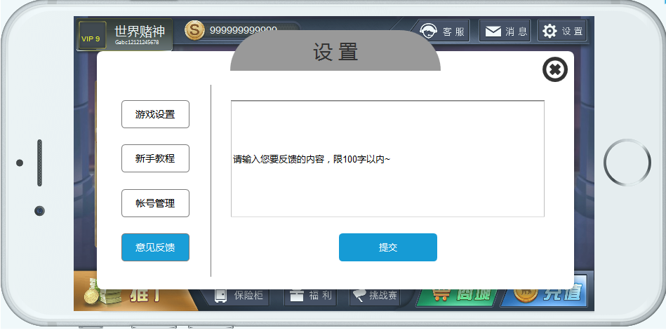

反馈输入框（限制100字内）

提交按钮

## 保险柜

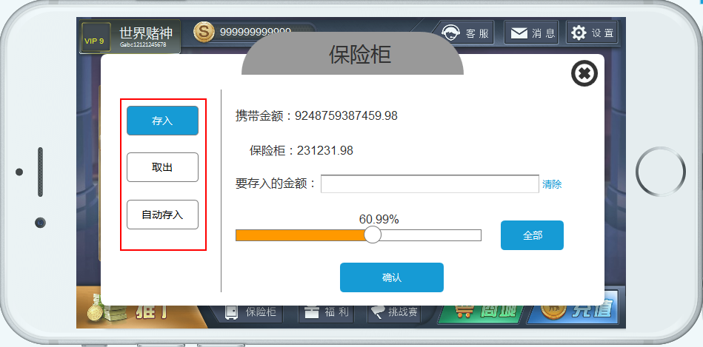

保险柜主要功能：存款，取款，自动存款

### 4.1、存入

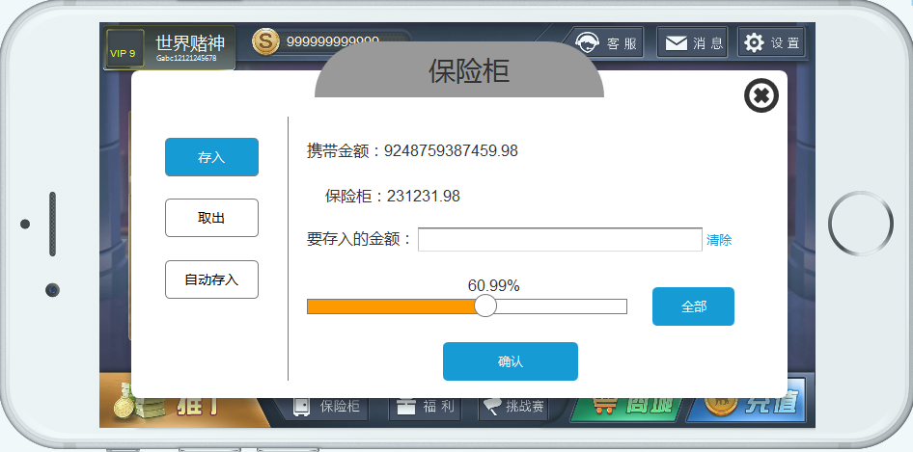

存入界面显示内容：玩家现携带金额，保险箱金额，百分比。

存款金额输入框架（限制数字，不可为0，不可大于携带金额，输入大于携带金额或错误信息时报错，不可以有小数点）

为减少用户操作成本，增强体验，增设一个百分比功能，用户可根据喜欢选择拉动百分比存入/取款。

首次存入将弹窗设置保险柜密码

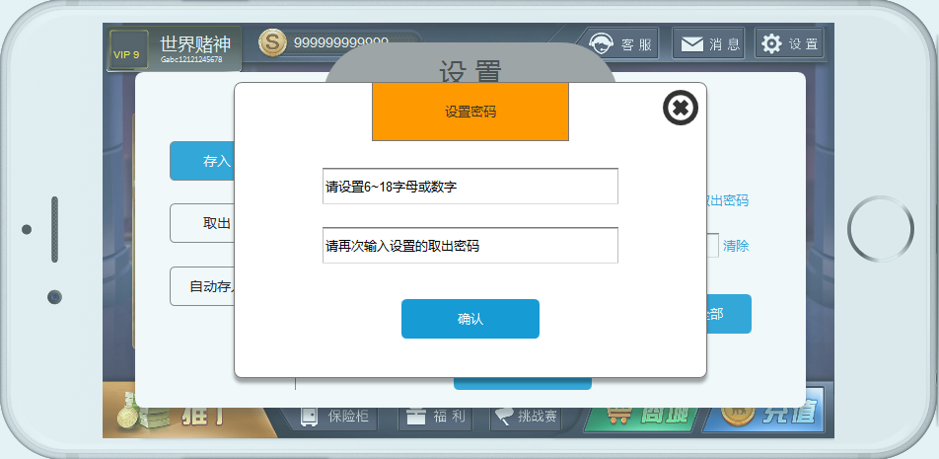

### 4.2、取款

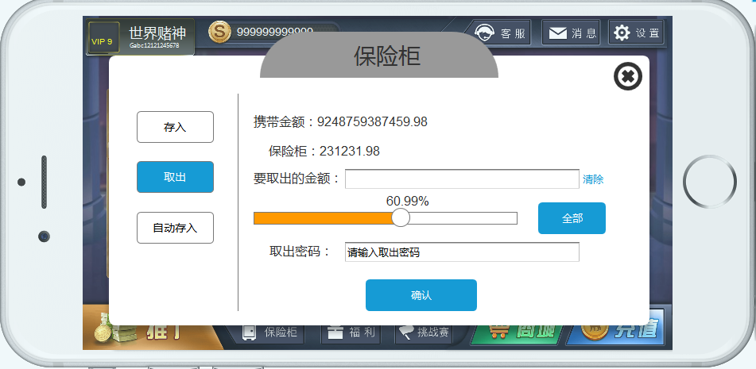

取出界面显示内容：玩家现携带金额，保险箱金额，百分比，取款密码。

存款金额输入框架（限制数字，不可为0，不可大于保险柜现存金额，输入大于保险柜金额或错误信息时报错，不可以有小数点）

**用户每次取款需要输入安全密码，安全密码正确才可以取出，如忘记密码，可点击输入密码窗口点击“忘记密码”弹窗根据要求可修改密码**

忘记密码：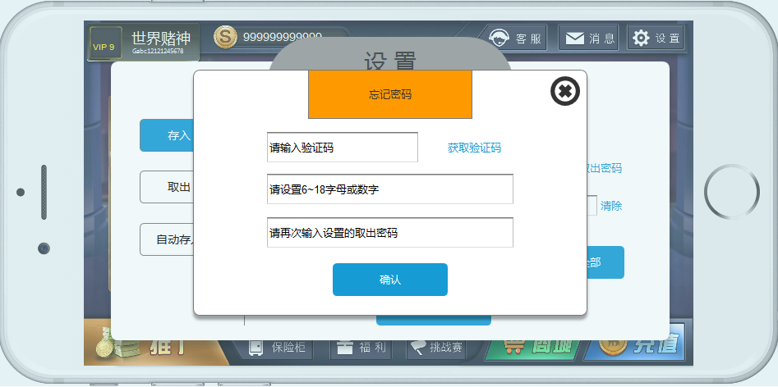

### 4.3、自动存入

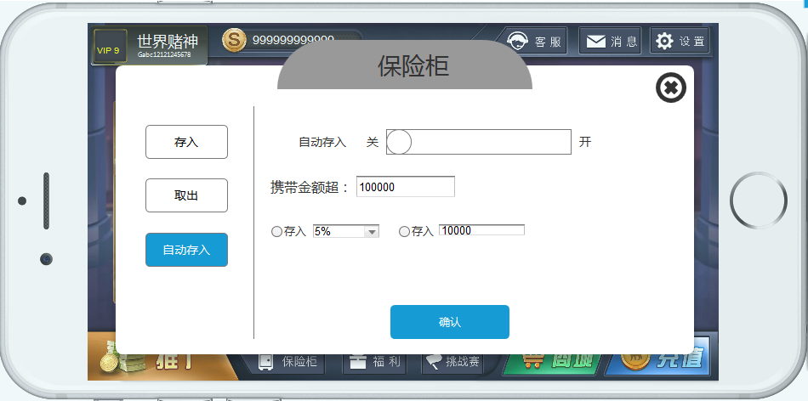

自动取款界面显示内容：自动存款开关按钮**（如果关闭，存款条件和存款比例就不显示），**此功能默认为关闭状态。

自动存入条件：

1. 自身携带金额超过100000，
2. 2种自动存入方式：百分比最低5%（此项为可选项5%、10%、50%）；存入固定值：最低10000，最高不封顶（填写大于自身携带金额时报错，弹窗提示）

## 福利

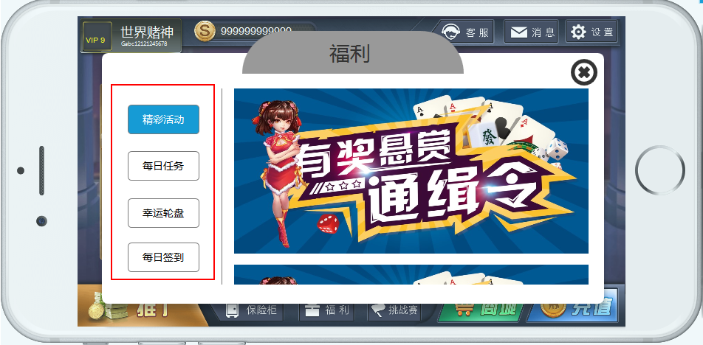

福利主要由活动公告、任务、轮盘、签到构成，配置此功能主要是为了提高玩家游戏体验和后续运营需求。

此系统每次有新消息刷新或达到可触发条件，将在图标上标注红点，引导玩家到最终刷新/触发页面。可参考“我的背包”红点提醒。

### 5.1、精彩活动

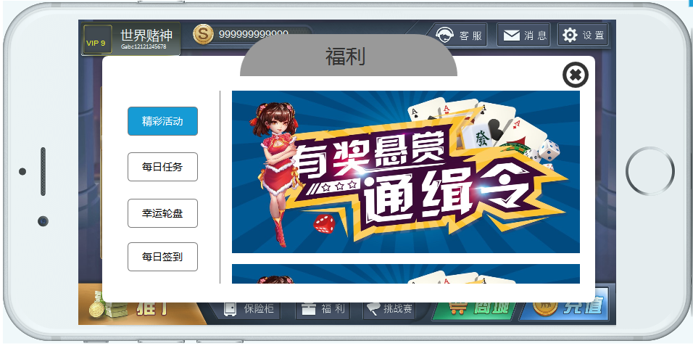

此栏是游戏活动展示，后续游戏上线后配置额外活动，都可在此页展示给玩家，右侧为滑动栏，滑动从上到下查看所有活动，点击活动页面，将跳转到相应的活动二级详情页。

详情页：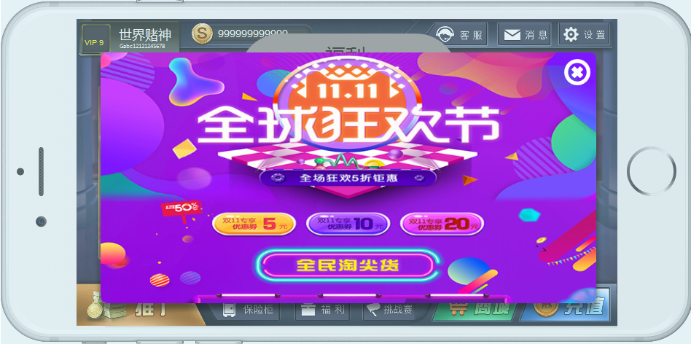

### 5.2、每日任务

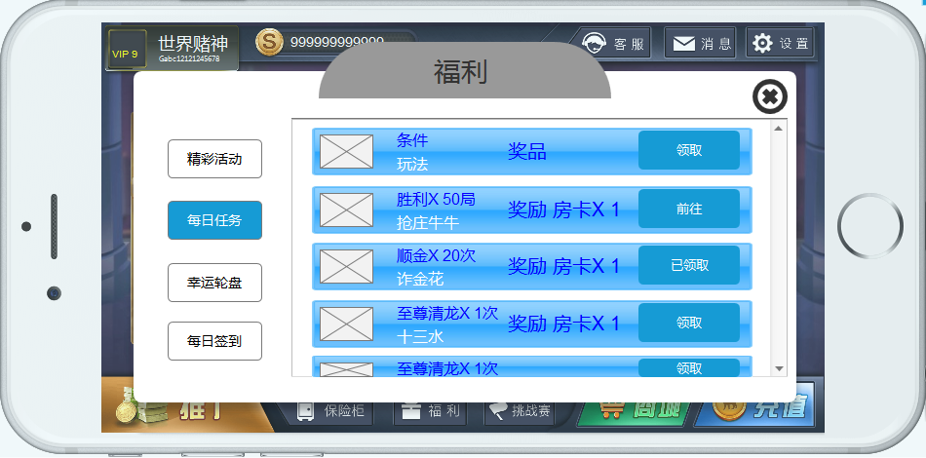

每日任务能激发玩家活跃度，亦可搭配运营活动进一步提升数据。

### 5.3、幸运轮盘

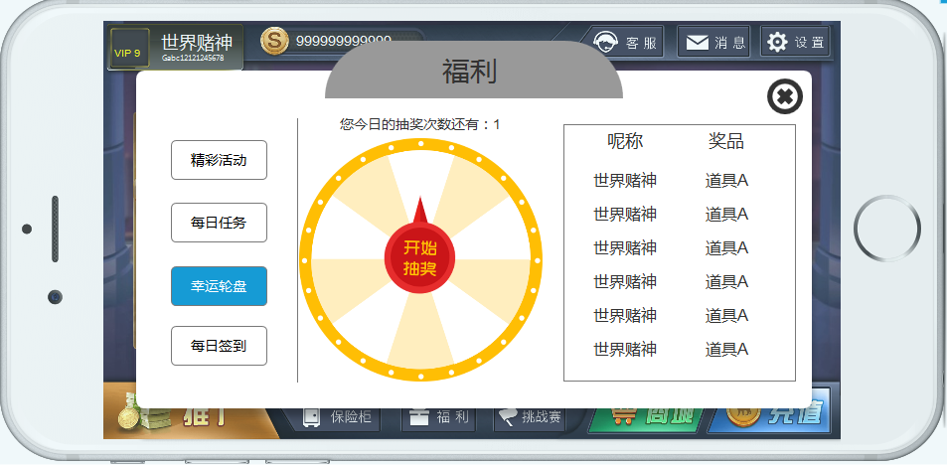

幸运轮盘为每日福利活动之一，可灵活搭配运营活动刺激玩家消费。

### 5.4、每日签到

每日签到是玩家享受游戏福利的最直观功能，此功能亦可搭配运营开展活动。

## 充值

充值方式主要有：支付宝，银联和官方代理（此充值方式为待定项）

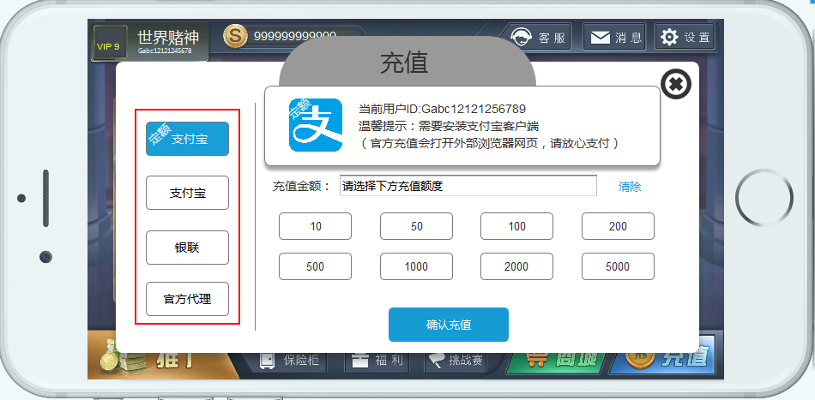

### 6.1、定额支付宝

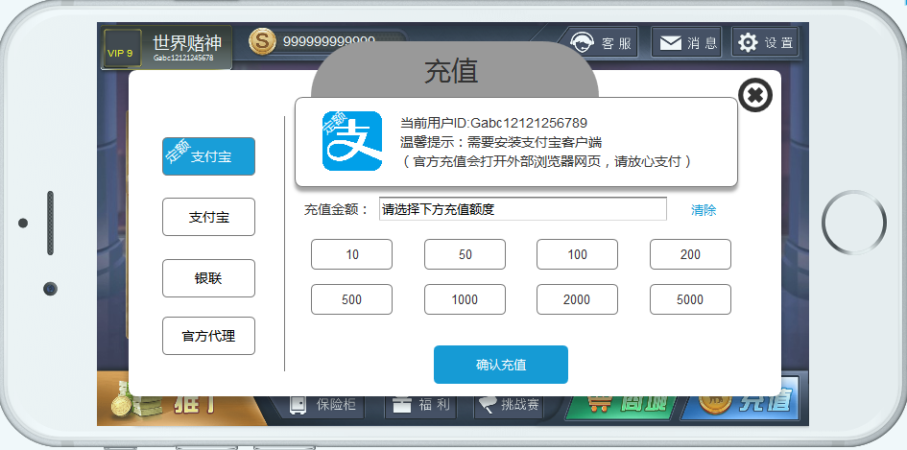

### 6.2、支付宝

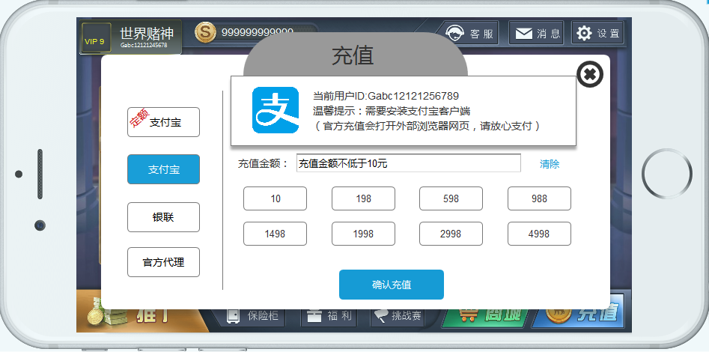

### 6.3、银联

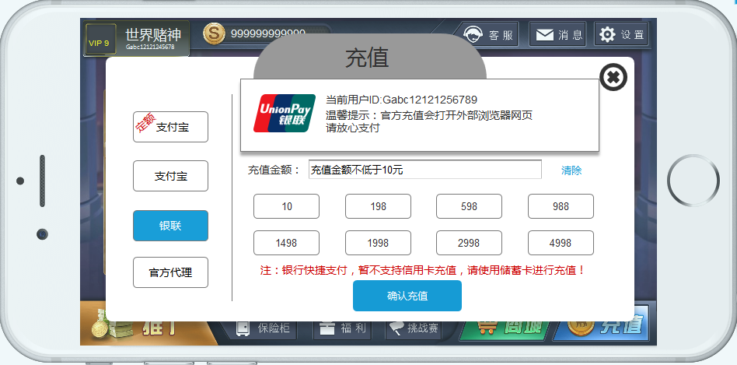

### 6.4、官方代理（此充值接口待定）

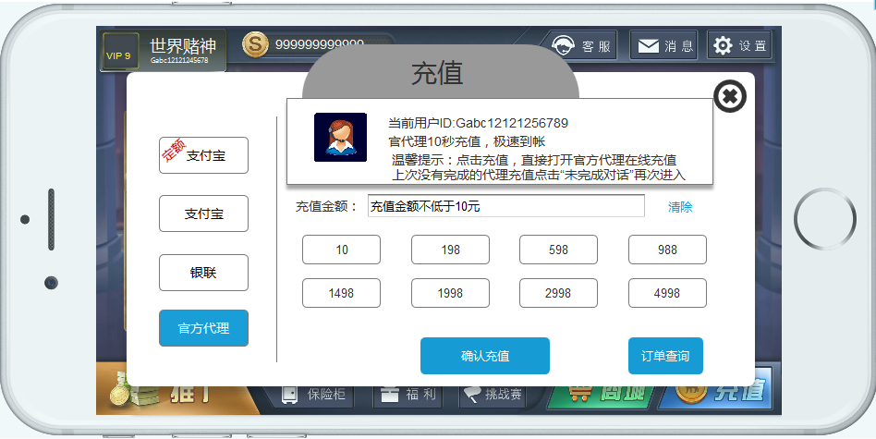

6.4.1、代理充值订单查询

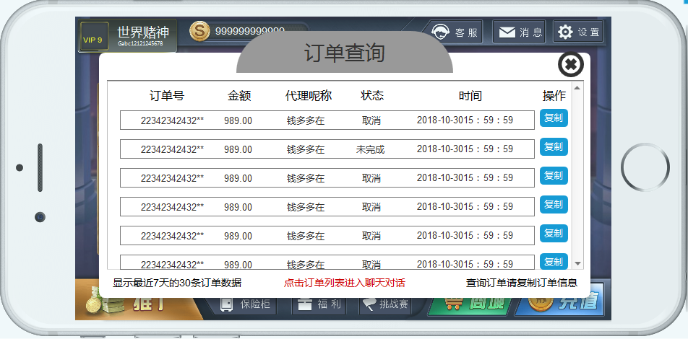

### 以上展示为游戏基础功能

### **二级页功能**

### 1.1、游戏匹配房间展示（以牛牛为例）

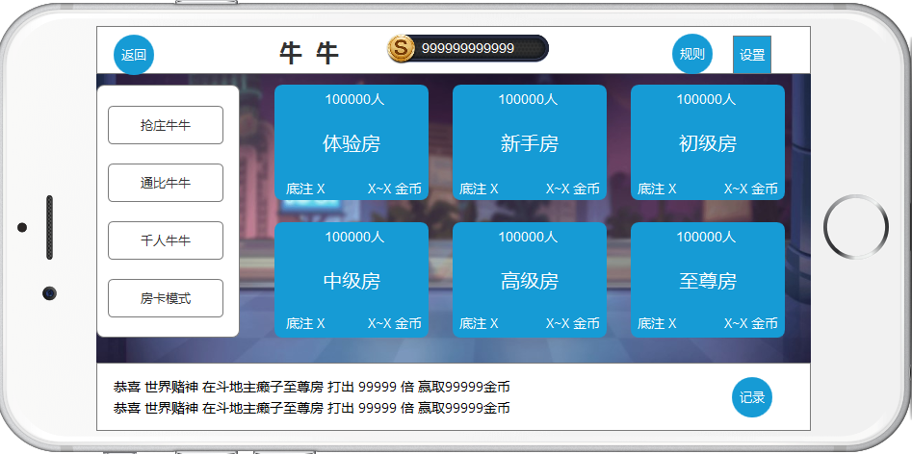

各级别房间展示，记录为游戏记录，最多显示20条信息，排序按时间排序，由最新记录到过往记录由上往下排，规则点击则弹出游戏规则（参考玩法文档），设置为“游戏设置”，

游客用户只能进入体验房，点击其他房间弹窗提示，点击绑定跳转至“绑定界面”

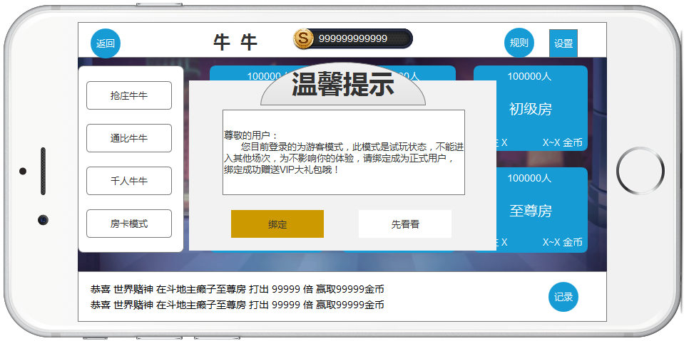

### 1.2、房卡模式页面展示

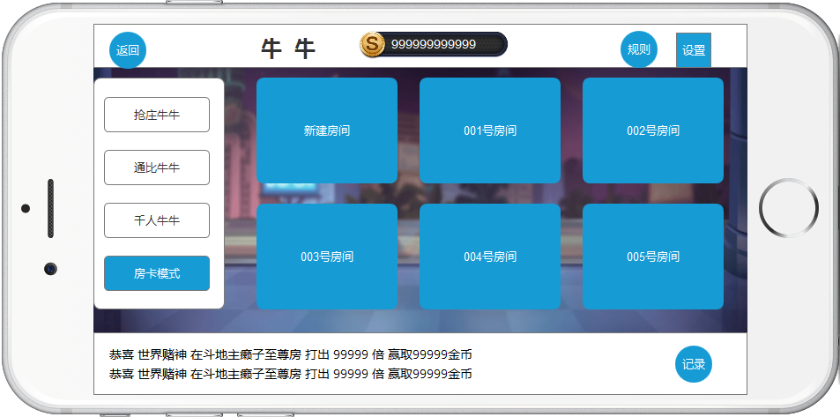

房间排序：新建房间排第一位，剩余匹配房，按照房间人数排序，从后往前排，已坐满房间排在最后。

1.2.1、房卡建房

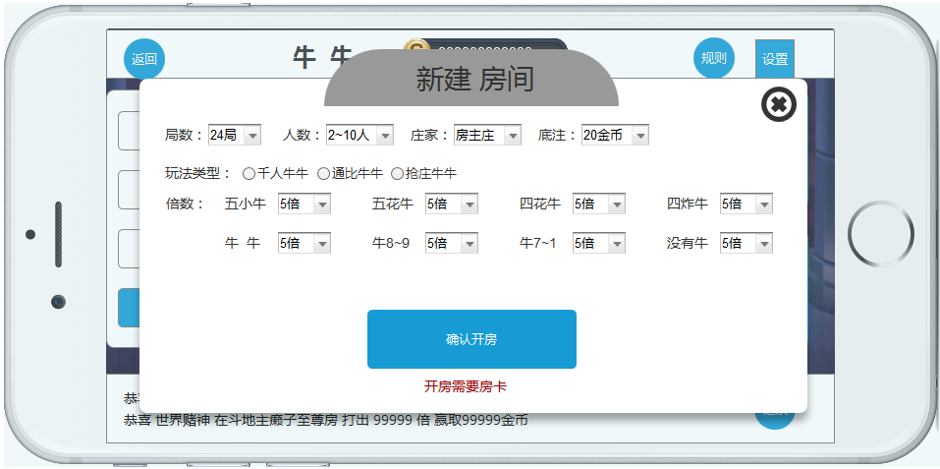

房卡模式开房必须需要房卡，建房规则和玩法参考“玩法分册”

1.2.2、查看房间属性

其他房间外的玩家点击任何一个自建房，都可查看本房间的属性，决定是否进入该房间

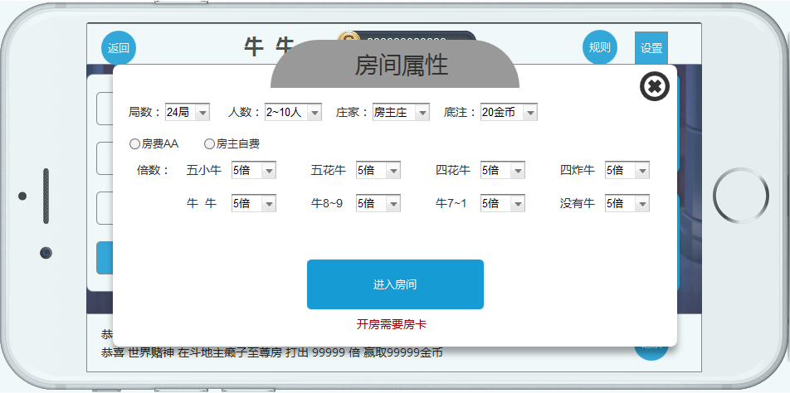

### 1.3、正常匹配房间场景

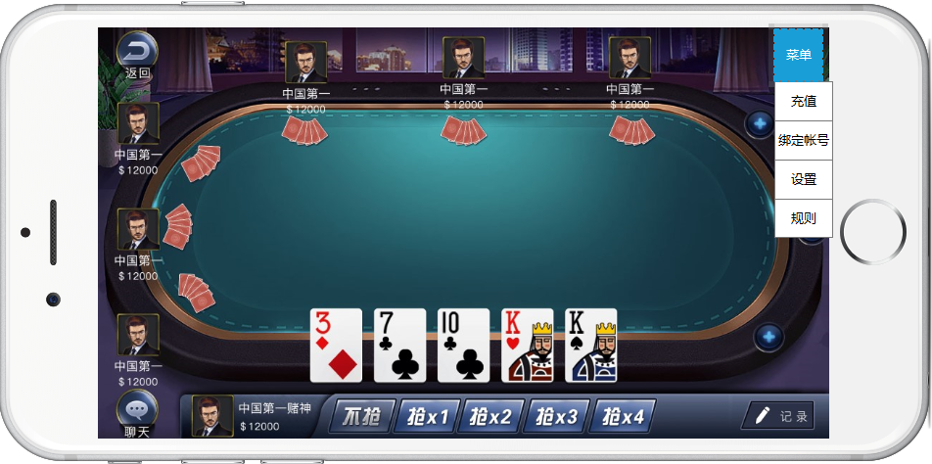

进入房间游戏场景，此场景除玩家正常游戏外，还有菜单功能和聊天窗口

菜单主要功能构成：充值（点击后跳转至充值页面），绑定账号（此功能只有在游客模式下显示，正式用户不显示，点击后弹出绑定手机号窗口），设置（弹出游戏设置窗口），规则（弹窗游戏规则，参考玩法文档）

1.3.1、玩家资料显示

房间里玩家，点击玩家头像将弹出此玩家资料和互动道具（道具参考道具说明文档）

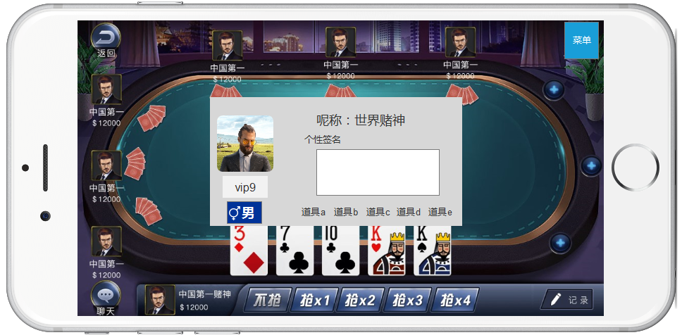

1.3.2、聊天功能

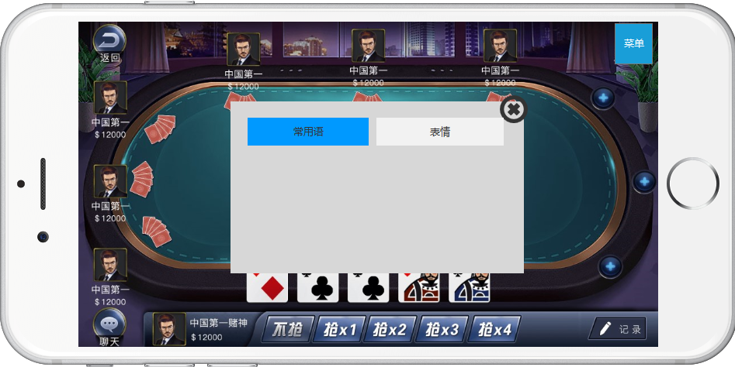

点击左下角聊天窗口弹出聊天框

常用语和表情点击后立即发送（常用语参考常用语文档，聊天表情参考ui文档）

1.3.3、记录

此记录为玩家在本房所产生的游戏记录，点击后弹出窗口，排列按时间从上往下排列，最上为最新记录，最多显示20条

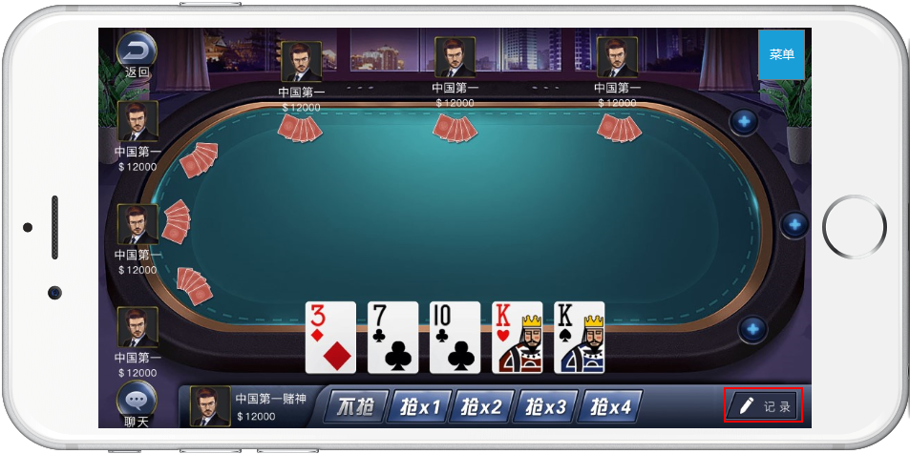

1.3.4、返回

直接返回上一级菜单

### 1.4、百人类房间场景展示

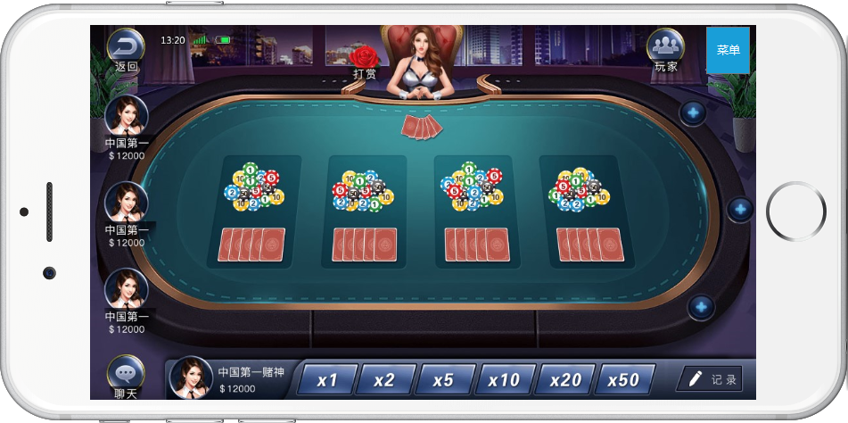

百人类玩法风格场景，按照玩法设定，画风精美细腻。

1.4.1、菜单栏

菜单主要功能构成：充值（点击后跳转至充值页面），绑定账号（此功能只有在游客模式下显示，正式用户不显示，点击后弹出绑定手机号窗口），设置（弹出游戏设置窗口），规则（弹窗游戏规则，参考玩法文档）

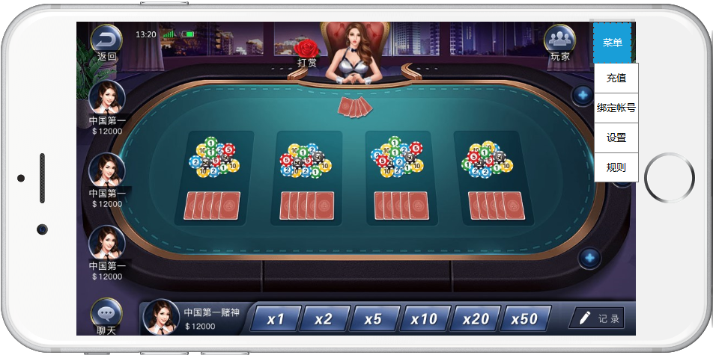

1.4.2、玩家

点击后显示所有在房间的玩家，弹出框显示玩家头像，昵称和携带金币

排列顺序：按携带金币多少排列，从多到小往下排列

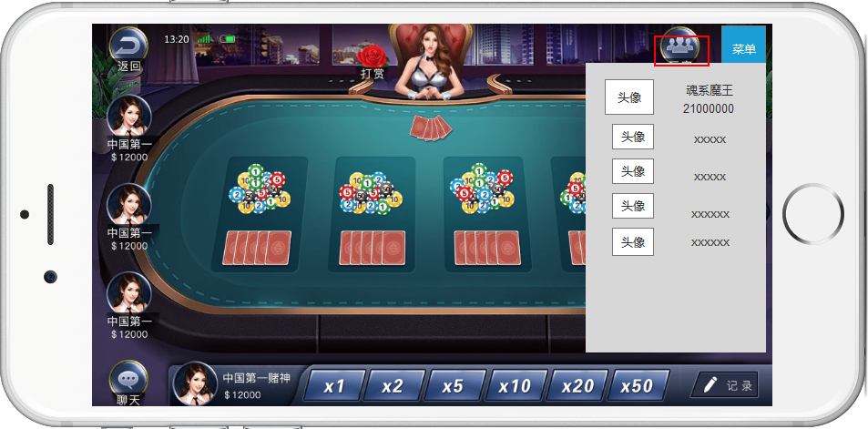

1.4.3、记录

此记录为本桌输赢走势图1234对应桌面押注的4门，√为赢，x为输，从左往右排列，左边为最新记录，依次排列，最多排列20列记录。

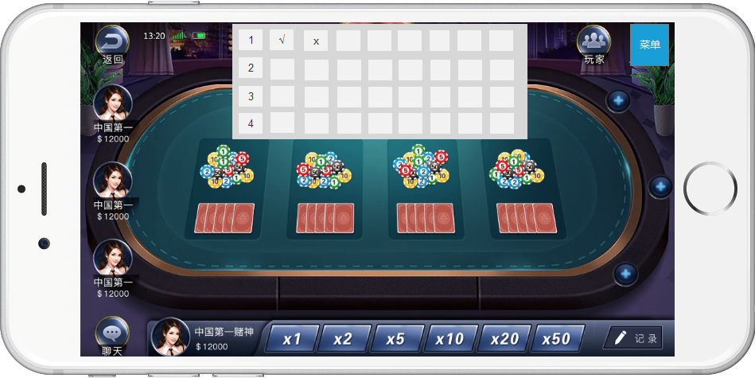

1.4.4、打赏功能

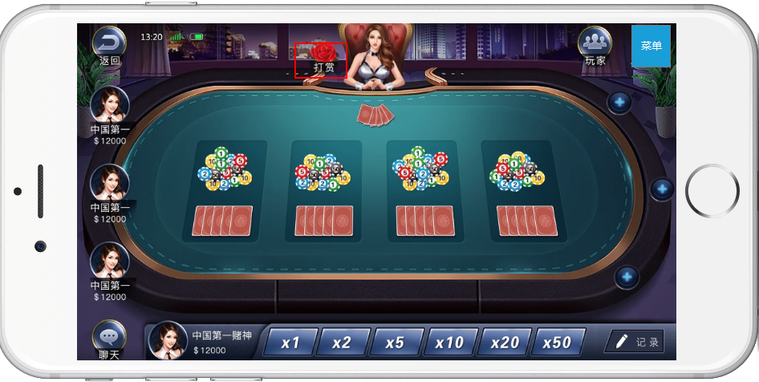

固定打赏值，打赏后AI有回馈语音或表情交互

1.4.5、聊天功能

同上

1.4.6、返回

返回上一级菜单

注：部分细节还需多方讨论而定（主要考虑后续运营思维）。